IPI Ing.-Büro f. Prozessinformatik 01. 01. 2017
Dr.-Ing. Hans Schneider
Alter Dresdner Weg 19, 01689 Weinböhla
E-Mail: ipi.schneider@email.de

Kurzfassung VIP 2017-Beitrag
LabVIEW-Temperatur-Regelung und Rührer-Drehzahlmessung an einem verfahrenstechnischen Modell in der dualen Ausbildung

An der Staatlichen Studienakademie in Riesa erfolgt als Studienarbeit an einem verfahrenstechnischen Modell die Temperatur-Regelung des beheizbaren Reaktors mit Rührer-Drehzahlmessung. Mittels einer LabVIEW-programmierten State Machine wird der Temperaturverlauf der Reaktorflüssigkeit durch das NI USB-6501 Modul geregelt. Gleichzeitig wird die Rührer-Drehzahl durch Reflexlichttaster-Signale über den Countereingang des Moduls messtechnisch erfasst. Die Messung der Ist-Temperatur erfolgt mit einem Multimeter, dessen Daten in die LabVIEW State Machine einfließen. Diese regelt den Ist-Temperaturverlauf durch getaktete Ansteuerung des Heizers entsprechend der eingestellten Solltemperatur.
Das nachstehende Frontpanel des Temp.-Control.vi zeigt als RI-Fließbild den Aufbau des verfahrenstechnischen Modells:

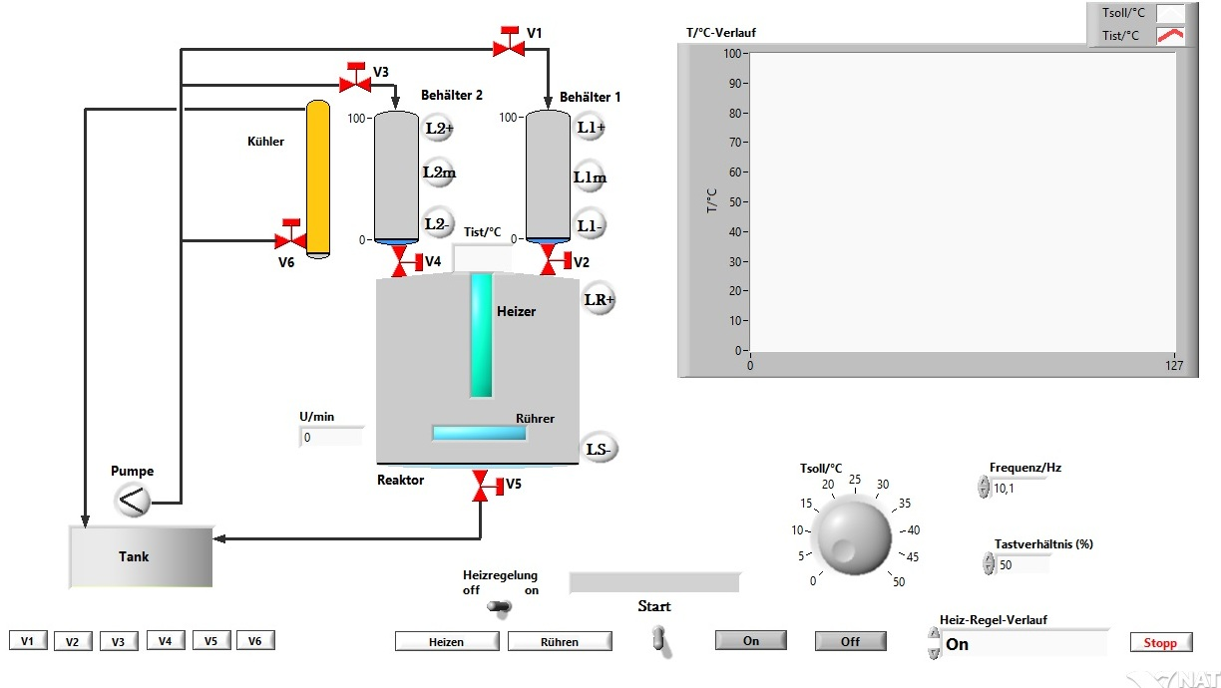
Frontpanel des Temp.-Control.vi

Darauf sind schematisch der Heizer und der Rührer innerhalb des Reaktors erkennbar. Nach Vorgabe der Solltemperatur wird diese regelungstechnisch „angefahren“, um dann im engen Bereich durch die LabVIEW-programmierte State Machine „gehalten“ zu werden.

Autoren:
Prof. Dr.-Ing. Lutz Gläser, Dipl.-Ing. Ines Wehner, Dipl.-Ing. cand. Tom Kühne
Staatliche Studienakademie Riesa, Am Kutzschenstein 6, 01591 Riesa
Dr.-Ing. Hans Schneider; Ing.-Büro für Prozessinformatik, Alter Dresdner Weg 19, 01689 Weinböhla

